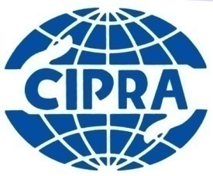
CIPRA Secretariat:
中国•北京市海淀区北三环西路66号北京理工大学国际教育交流大厦7层（100081）
7F，BIT International Education Communication Building, No.66 N. 3rd Ring Road West, Haidian Dist. Beijing, China (100081)
Email:info@cipra.org.cn
中国国际公共关系协会
China International
Public Relations
Association

第十三届中国最佳公共关系案例大赛通告
各位公共关系界同仁：
经我协会研究决定，第十三届中国最佳公共关系案例大赛（2016－2017）定于2017年8月1日正式启动并开始征集参赛案例。
为更加符合当前公共关系市场的传播趋势，推动中国公共关系行业的专业化、规范化、国际化发展，本届大赛将做出以下创新及调整：
- 大赛举办时间调整：自本届起，大赛每年举办一届；
- 案例类别调整：本届大赛共设10个类别竞赛项目。每个类别根据参赛案例数量，原则上设1-2个“金奖”，2-5个“银奖”。大赛还将设立“特别奖”、“组织奖”，以及单项奖若干。详细情况见《参赛须知》。
- 增设“最高荣誉大奖”。本届大赛将从“金奖”案例中选出3个案例，邀请参赛单位代表陈述，由评委现场打分评出获奖案例。
- 评委会跨界、联合评审。本届评审委员会将由企业、公关公司、学术、媒体等资深人士组成。

大赛报名网站：pr2017.cipra.org.cn。组委会指定“中国公关网”（www.chinapr.com.cn）和《国际公关》杂志为官方发布平台，可登陆查询相关内容。
欢迎各位积极报名参加此次大赛活动，力争取得良好成绩，共同促进中国公共关系事业的发展。

中国国际公共关系协会
二〇一七年七月二十一日

